Principe fondamental de l’hydrostatique.

La pression dans un liquide dépend de la profondeur. Vous allez utiliser la figure géoplan ci-dessous afin de connaître la différence de pression entre 2 points d’un liquide.
Le sous-marin de la figure ci-contre mesure :
- La profondeur h en mètres :
- La pression en Pascal au point S :
Le point S est un point libre que vous pouvez déplacer à la souris ou piloter au clavier.

- Mesurer la pression au point R : P₀ = …………
- Placer le sous marin à h = 10 m de profondeur : P₁₀ = …………
- Placer le sous-marin pour que la pression soit égale à 3 x 10⁵ Pa.
- Relever la profondeur : ……………
- Calculer la différence de pression : ΔP = P_{S} – P₀. ΔP = ……………..
- En procédant comme à la question , compléter le tableau.
P_{S} (Pa)
P_{S} – P₀ (Pa) |  | 4,5 x 10⁴ |  | 3 x 10⁵ |  |  | 6,8 x 10⁵
h (m) | 0 |  | 10 |  | 25 | 40 |  | 80 | 100
- Que remarquez-vous?

- La masse volumique « ρ »(lire rho) de l’eau est de ………………….. kg par m³. Calculer :
= …………….. Que représente cette valeur ? C’est la ……………….

Principe fondamental de l’hydrostatique :

- La pression P dans un liquide ……………………………….. avec la profondeur. Elle ne dépend pas de la .…………… du récipient mais seulement de la ……………… ………………….
- Si la pression est mesurée avec un manomètre contenant le même liquide, la dénivellation dans le tube en U et la profondeur sont ……………………………..
- Entre 2 points A et B d’un liquide, la différence de pression est donnée par :

(…… - ……) est en ……… (……) est en ……… (……) est en …… (……) est en ……….

1. Calculer la pression que subit un plongeur à une profondeur de 132 m ; la pression atmosphérique étant égale à 101400 Pa. Exprimer le résultat en Pascal, en bars.
ρ_{eau} = 1000 kg.m⁻³.

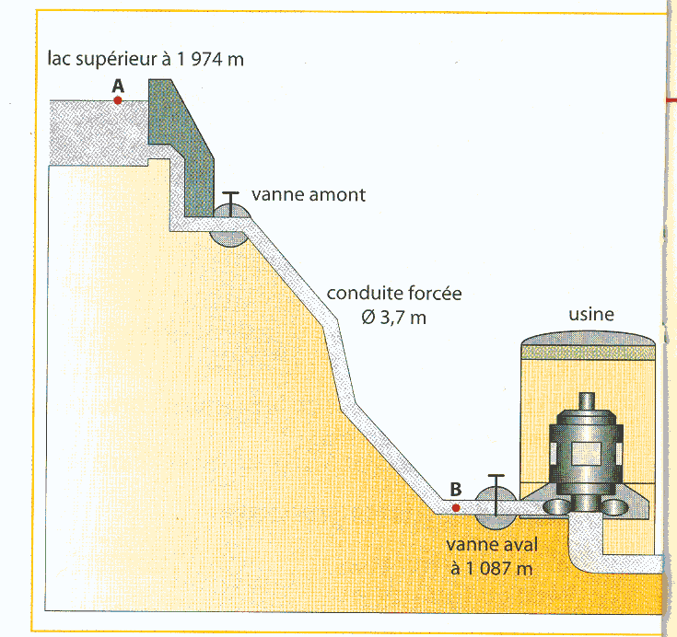
2. L’usine hydroélectrique de Villarodin comporte une retenue d’eau située à l’altitude 1974 m, alimentant, par l’intermédiaire d’une conduite forcée, deux turbines située à l’altitude 1087 m. Lors d’une révision des turbines, on ferme la vanne aval située au niveau des turbines: l’eau située dans la conduite est donc au repos.
Pression atmosphérique: 1,01 bar
Intensité de la pesanteur 9,8 N/kg
Masse volumique de l’eau : 10³ kg/m³.

  - Quelle est la pression de l’eau au point A?
  - Calculer la pression de l’eau au point B.
  - En déduire la force pressante exercée par l’eau sur le clapet de la vanne aval sachant que la section de celle-ci est de 40 dm².
  - Calculer la masse d’un corps dont l’intensité du poids aurait la même valeur que cette force?

